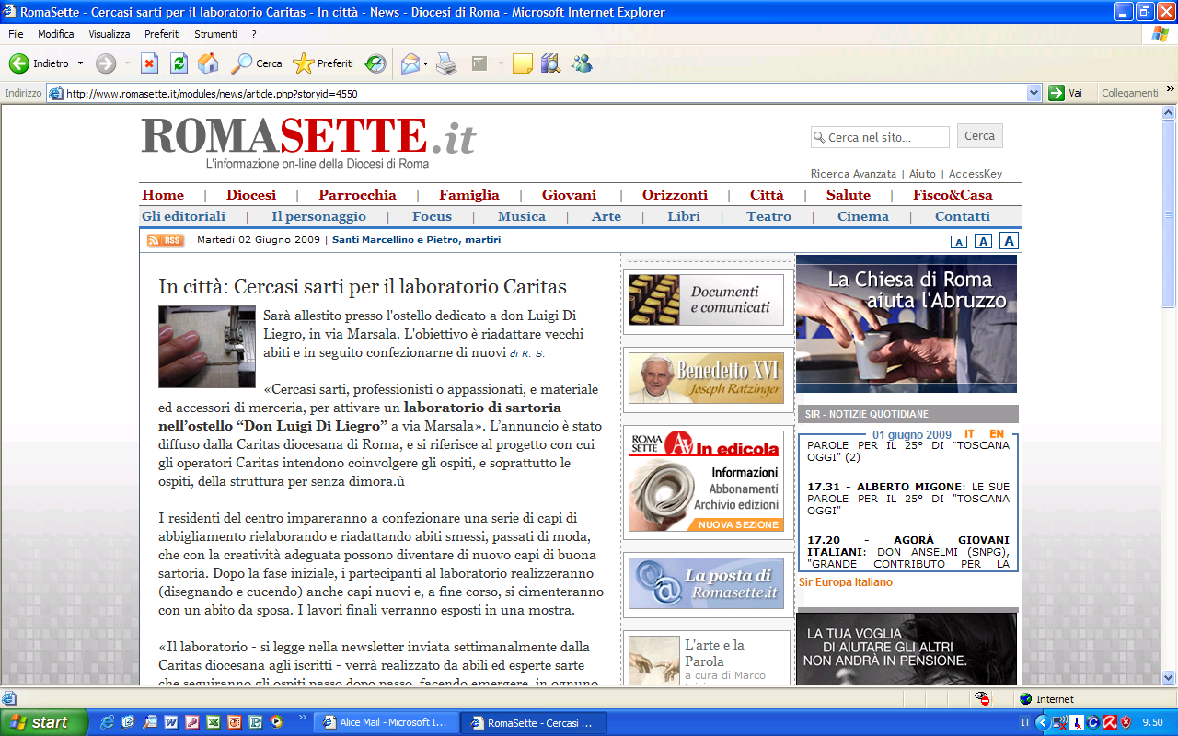

In città: Cercasi sarti per il laboratorio Caritas

Sarà allestito presso l’Ostello dedicato a don Luigi Di Liegro, in Via Marsale. L’obiettivo è riadattare vecchi abiti e in seguito confezionarne di nuovi di R. S.

Cercasi sarti, professionisti o appassionati, e materiale ed accessori dii merceria, per attivare un Laboratorio di sartoria nell’Ostello “Don Luigi Di Liegro” a Via Marsala”. L’annuncio è stato diffuso dalla Caritas diocesana di Roma, e si riferisce al progetto con cui gli operatori Caritas intendono coinvolgere gli ospiti e soprattutto le ospiti, della struttura per senza dimora.

I residenti del centro impareranno a confezionare una serie di capi di abbigliamento rielaborando e riadattando abiti smessi, passati di moda, che con la creatività adeguata possono diventare il nuovo capi di buona sartoria. Dopo la fase iniziale, i partecipanti al laboratorio realizzeranno (disegnando e cucendo) anche capi nuovi e, a fine corso, si cimenteranno con un abito da sposa. I lavori finiti verranno esposti in una mostra.

